Секреты Императоров
Вы мечтали о знакомстве с Китаем? Это идеальная программа для вас!
Удивительное путешествие, которое познакомит вас с историей, культурой и обычаями страны. Вы узнаете тайны и секреты древнейшей цивилизации Китая, увидите грандиозные достижения прошлого – Великую китайскую стену, Запретный город, Храм Неба, Летний Императорский дворец и загадочное Терракотовое войско, которое безмолвно хранит свои тайны на протяжении многих веков. Эти 5 достопримечательностей внесены в список Всемирного наследия ЮНЕСКО. Китайские объекты Всемирного наследия – это природные или исторические достопримечательности (или и то, и другое одновременно), красоту и величие которых невозможно оценить до тех пор, пока не увидишь их своими глазами.
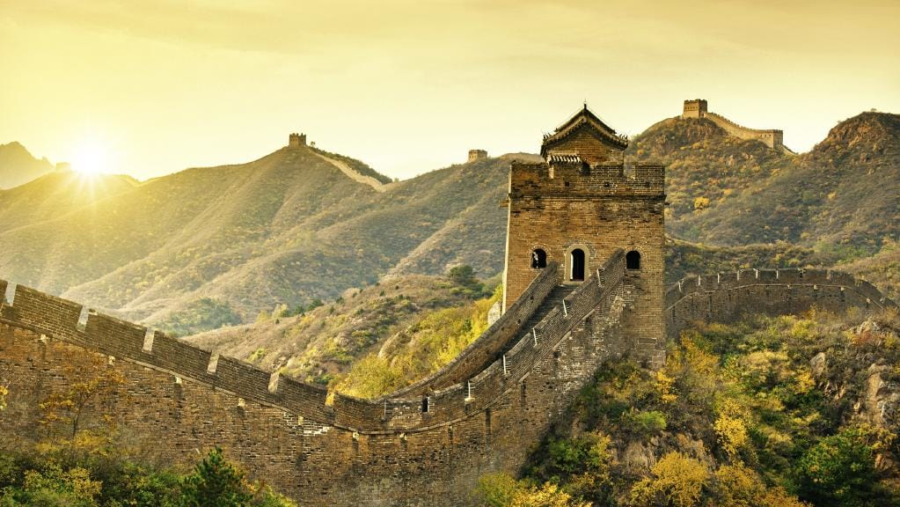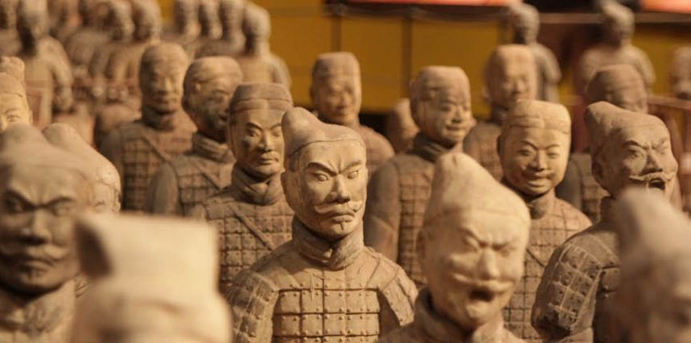

Программа тура:

1 день Пекин
Сбор группы в международном терминале в аэропорту г. Владивостока.
Регистрация на рейс S7 505 Владивосток — Пекин. 01:05 — вылет рейса. 01:50 — прибытие в г. Пекин (время местное).
Встреча в а/п. Прохождение таможенного и пограничного контроля. Трансфер в гостиницу. Размещение.
Завтрак в ресторане отеля (шведский стол).
Экскурсионная программа:
Начнется экскурсионная программа с посещения площади Тяньаньмэнь «Ворота Небесного Спокойствия» - это самое сердце Китая, вместительность площади 1 млн. человек.
Продолжится знакомство с Пекином прогулкой по Пурпурному городу «Гугун» - Запретный императорский дворец откуда Поднебесной правили 24 императора династии Мин и Цин. Обед «Утка по-пекински».
Далее вас ждет осмотр Храма Неба – который является символом Пекина и единственным храмом круглой формы в столице, это жемчужина архитектуры династии Мин. Ваш гид расскажет вам секрет Стены Отраженного Звука.
Посещение центра китайской медицины и фабрики Шелка. А в конце экскурсионного дня, вас посвятят в тайны Чайной церемонии. Возвращение в отель.
Вечером, по желанию за доп. плату посещение Красного театра (выступление театра Кунг Фу).
2 день Пекин
Завтрак в ресторане отеля (шведский стол).
Экскурсионная программа:
Поездка на участок Великой Китайской Стены участок Цзюйюнгуань – символ Китая.ю одно из самых грандиозных сооружений всех времен и народов. На обратном пути посещение фабрики жемчуга и нефрита. Обед в китайском ресторане.
Посещение деревни Олимпиады 2008г, внешний осмотр стадиона «Гнездо» и аквапарка «Водный куб».
Также вас ждет прогулка по Летнему Императорскому дворцу Ихэюань – это истинный шедевр садово-паркового искусства Китая. Естественный ландшафт холмов и открытых водоемов сочетается с искусственными объектами, такими как павильоны, залы, дворцы, храмы и мосты, что создает гармоничный ансамбль высочайшей эстетической ценности. Возвращение в отель.
Вечером, за доп. плату посещение водного феерического шоу «ДИНАСТИЯ ЗОЛОТОЙ МАСКИ» (Golden Mask Dynasty)
3 день Пекин
Завтрак в ресторане отеля (шведский стол).
Свободное время. Экскурсии за дополнительную плату.
Сдача номера до 18:00.
Вечером трансфер на ж/д вокзал. Посадка на поезд Z19 Пекин – Сиань, плацкарт. Отправление поезда в 20:40.
4 день Сиань
Прибытие в Сиань в 08:31. Встреча с гидом, размещение в отеле после экскурсионной программы.
Экскурсионная программа:
В гончарную мастерскую, знакомство с местным гончарным процессом изготовления глиняных изделий.
Подземная галерея Бинмаюн, армия Терракотовых воинов (входит в список 100 чудес света, ОБЪЕКТ ЮНЕСКО). Войско было создано в период правления императора Цинь Шихуанди 259-210 гг. до н.э. И именно он начал возведение Великой китайской стены. Открытое сегодня широкой публике захоронение армии терракотовых воинов и лошадей – только малая часть того, что скрыто глубоко под землей. Грозно застывшая каменная армада войск поражает своим колоритом: разные лица, с отображенными на них настроениями и переживаниями, прически, фигуры. Терракотовая армия по достоинству считается визитной карточкой Поднебесной и ее посещение входит в обязательную программу пребывания глав иностранных государств в Китае.
Обед в ресторане с блюдами местной кухни.
На обратном пути в Сиань, за доп. плату можно посетить термальные источники Хуацин (ванны известной наложницы династии Тан Ян Гуйфэй), подняться по канатной дороге на один из склонов горы, окружающие долину, на которой раскинулся Музей терракотовых гробниц.
Вечером, за дополнительную плату, можно заказать вечернюю экскурсию по городу.
Это зрелище не забываемое: необыкновенная подсветка исторических объектов, пешеходные улицы, телевизионный музыкальный потолочный экран размером 300 метров, водное феерическое лазерное шоу танцующих фонтанов, пешеходная прогулка по гранитным тропинкам и мостикам городского озера и все это с подсветками в виде старинных китайских фонариков.
5 день Сиань
Завтрак в ресторане отеля (шведский стол).
Экскурсионная программа:
Этот день будет посвящен знакомству с городом, который считается одним из самых древнейших на всей планете Земля, а так же на протяжении двух тысячелетий он служил столицей для тринадцати династий китайских императоров. И именно в Сиане начинался Великий Шелковый Путь.
Единственная в мире, полностью сохранившаяся, крепостная стена вокруг старого города, толщиной 12 метров, восхождение на стену через один из 4 сохранившихся городских ворот. По желанию за дополнительную плату можно арендовать велосипед и проехать по крепостной стене, протяженность которой 13 км. Далее вас ждет прогулка по одной из самых оживленных старых торговых улиц города, колорит этой улицы, еще долго будет оставаться в вашей памяти, улица с которой начинался Великий шелковый путь. Башня Колокола свое название получила из-за обычая отмечать наступление утра звоном колокола, некогда установленного на башне. Под сводами Колокольной башни висит огромный железный колокол весом 2500кг, отлитый в Минскую эпоху. А Барабанная башня получила свое название от обычая отмечать окончание дня боем барабанов. Характерной чертой Сианя является Мусульманский квартал со своей атмосферой и колоритом. Купцы-мусульмане с Ближнего Востока, которые оказывались с караванами в Сиане, оставили свой след в истории и культуре города. Весь квартал похож на восточный базар, с многочисленными ресторанчиками, лавочками и мини-базарчиками, где много веков назад Китай смешался с мусульманским Ближним Востоком. Здесь также расположено несколько мечетей, а мечеть Цинчжэньси считается одной из древнейших на территории Китая.
Обед в ресторане с блюдами местной кухни.
Пагода Даяньта (большая пагода диких гусей), символ Сиань, была построена в 652 году. Музей провинции Шэньси, где можно ознакомиться с историей шелкового пути.
Трансфер на ж/д вокзал. Посадка на скоростную электричку 2ой класс Сиань – Пекин. Выезд электрички из Сианя после 15:00. В пути около 5ти часов. Встреча в Пекине. Трансфер в аэропорт. Регистрация на рейс S7 506.
6 день Сиань
Вылет рейса S7 506 в 02:50 (время КНР). Прибытие во Владивосток в 07:15 (время РФ).

Стоимость тура:

 | отели 3*  в Пекине Jingduyuan или равноценный  в Сиане Purple Mountain или равноценный | отели 4*  в Пекине Jianguo Hotspring или равноценный  в Сиане Jianguo Xian или равноценный
группа от 6 человек | 550$ | 590$
группа от 4 человек | 570$ | 610$
группа от 2 человек | 650$ | 690$
одноместное размещение | +120$ | +160$
оплата производится в рублях, по курсу ЦБ РФ на день оплаты +2,5% конвертация

В стоимость тура входит:
- проживание в отелях выбранной категории
- завтраки в отеле
- трансферы по программе пребывания
- экскурсии по программе пребывания
- русскоговорящие гиды на экскурсиях и трансферах
- поезд плацкарт Пекин – Сиань
- скоростная электричка 2ой класс Сиань – Пекин

Дополнительно оплачивается:
- авиаперелет Владивосток – Пекин – Владивосток от 8000 рублей
- при группе от 5ти человек групповое визирование и групповая страховка 1400 рублей
- при группе менее 5ти человек индивидуальная виза КНР 4300 рублей
- при группе менее 5ти человек индивидуальный страховой полис от 600 рублей

График групповых заездов:

МАРТ  05-10.03  26-31.03 | АПРЕЛЬ  09-14.04  23-28.04 | МАЙ  30.04-05.05  07-12.05  21-26.05 | ИЮНЬ  04-09.06  18-23.06 | ИЮЛЬ  02-07.07  16-21.07 | АВГУСТ  06-11.08  20-25.08 | СЕНТЯБРЬ  03-08.09  17-24.09 | ОКТЯБРЬ  15-20.10  29.10-03.11 | НОЯБРЬ  05-10.11  19-24.11

